TABLE OF CONTENTS

1 Giới thiệu

Mục đích
Cung cấp cái nhìn toàn diện về kiến trúc của website nhằm nắm bắt và truyền đạt các quyết định kiến trúc đã được thực hiện về các modules, giúp các kiến trúc sư phần mềm đảm bảo các modules được xây dựng sẽ đáp ứng được nhu cầu của người dùng .Tài liệu đóng vai trò là cầu nối giữa các yêu cầu phần mềm và thiết kế của website.

Một vài định nghĩa và từ viết tắt
Item | Description
Html | Hypertext Mark-up Language
API | Application Programming Interface
HTTP | Hypertext-Transfer Protocol
MVC | Mô hình Model - View - Controller
Strapi | Strapi là một mã nguồn mở mà các nhà phát triển front-end CMS dùng đều yêu thích. Nó không chỉ là một Node.js Framework và hơn cả một CMS headless  Nó tiết kiệm thời gian phát triển API thông qua một bảng quản trị đẹp mắt mà bất kỳ ai cũng có thể sử dụng
My SQL | Là hệ quản trị cơ sở dữ liệu mã nguồn mở lớn nhất thế giới,được dùng nhiều cho các dự án ,ứng dụng,website
GrapQL | Là ngôn ngữ thao tác và truy vấn dữ liệu nguồn mở cho API,cung cấp cho client 1 cách thức dễ dàng để request chính xác những gì họ cần, giúp việc API dễ dàng hơn , ở đây Backend sẽ là sự kết hợp giữa Strapi + GrapQL
ReactJs | Là một thư viện Javascript mã nguồn mở giúp tạo website có tốc độ nhanh ,hiệu quả cao có khả năng mở rộng và tái sử dụng cao .Một trong những điểm đặc biệt của ReactJs là việc render dữ liệu không chỉ thực hiện được trên tầng server mà còn ở dưới phần client

2 Mô hình Architecture
Website được xây dựng theo mô hình Model -View -Controller (MVC) giúp web trở lên linh hoạt và hiệu quả hơn.
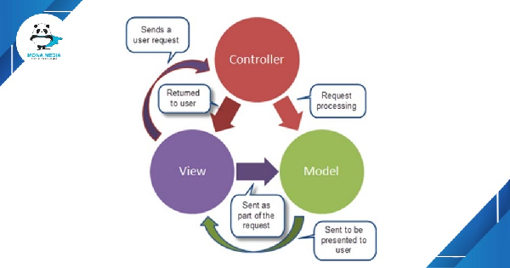

Model: Có chức năng lưu trữ toàn bộ thông tin của ứng dụng, là cầu nối giữa Controller và View.
View: Đây là giao diện cho người sử dụng, người dùng có thể lấy được dữ liệu của MVC thông qua các truy vấn như tìm kiếm hoặc sử dụng thông qua website. View cũng có chức năng ghi nhận hoạt động của người dùng để thao tác với Controller, tuy nhiên View không có quan hệ trực tiếp với Controller mà chỉ hiển thị yêu cầu chuyển cho Controller.
Controller: Bộ phận có nhiệm vụ xử lý các yêu cầu người dùng đưa đến thông qua View, từ đó Controller đưa ra dữ liệu phù hợp cho người dùng, Controller còn có chức năng kết nối với Model.
Khi một yêu cầu từ máy client gửi tới server, Controller sẽ thực hiện nhiệm vụ của mình đó là tiếp nhận và xử lý yêu cầu. Trong trường hợp cần thiết, nó có thể liên hệ Model – bộ phận làm việc với database để hỗ trợ.
Khi xử lý xong yêu cầu, kết quả sẽ được trả về View. Tại View sẽ tạo mã HTML thành giao diện và trả về hiển thị trên trình duyệt.

Trong dự án
Model: MySQl
Controller: Strapi CMS
Views: ReactJs
